2025年10月6日
住友共同電力株式会社

愛媛産業安全衛生大会で「産業安全優良賞」を受賞しました

このたび当社は、2025年10月3日に開催された「愛媛産業安全衛生大会」において、愛媛労働災害防止団体協議会（事務局：愛媛労働基準協会）より「産業安全優良賞」を受賞いたしました。
本賞は、愛媛東部ヤクルト販売株式会社と連携して実施している工事安全パトロールにおける協力会社との笑顔のコミュニケーション活動が高く評価されたこと、ならびに近年の安全成績が総合的に評価されたことによるものです。
当社グループは、今回の受賞を励みに、今後もより一層協力会社との心理的安全性の向上ならびに工事現場における安全文化醸成を目指し、引き続き安全活動に取り組んでまいります。
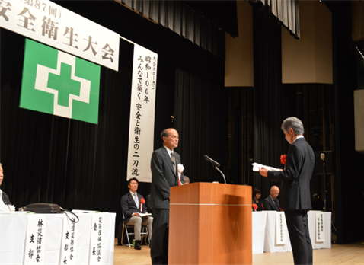
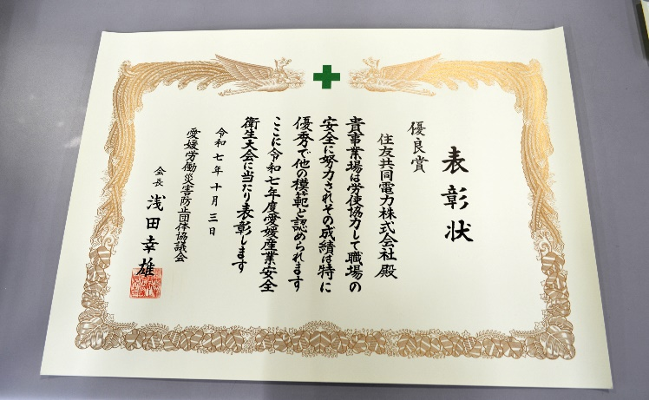
〈愛媛産業安全衛生大会表彰式の様子〉

